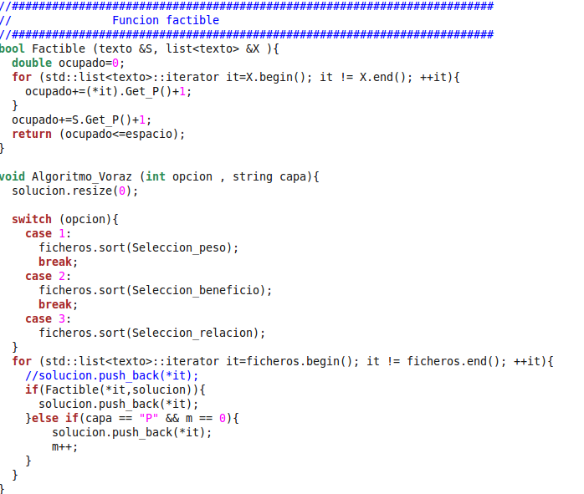
Eficiencia Factible:

O(n)

Eficiencia Voraz:

n*log n + n*n → O(n^2)

